ACIDE

MANUAL DE USUARIO

Versión: 5.0
Fecha: 05/07/2007
REQUISITOS DEL SISTEMA

Usuario
Esta aplicación no requiere una configuración especial para el sistema ni unos requisitos especiales dado que se proporciona un archivo autoejecutable con el que se puede usar la herramienta sin ningún tipo de problema.

El único requisito exigido es tener instalada la máquina virtual de Java (JVM) dado que el propio archivo comprimido de Java la necesita para poder ejecutarse. Para poder instalar la JVM es necesario bajarse de la página de Sun (http://www.java.com/es/download/manual.jsp) el instalador correspondiente a alguna de las versiones de Java Runtime Environment (JRE) iguales o posteriores a la versión 1.5. Con esta simple instalación se podrá trabajar con el entorno de desarrollo, pero no será posible trabajar con configuraciones sintácticas.

Para poder usar ACIDE junto con una configuración sintáctica adecuada para el lenguaje con el que se quiera trabajar es necesario tener instaladas también dos herramientas más de java: la de compilación (javac.exe) y la de creación y manipulación de archivos comprimidos de java (jar.exe). Estas dos características vienen incluidas en el archivo de instalación de Java Development Kit (JDK) que de nuevo podremos descargar de la página de Sun (http://www.java.com/es/download/manual.jsp) y que también viene proporcionado en el CD. Por supuesto siempre tenemos que trabajar con versiones posteriores a JDK 1.5.

Desarrollador
En el caso de ser desarrollador de la aplicación será necesario tener instalado como requisito obligatorio el JDK (versión posterior posterior a 1.5) y una herramienta de desarrollo de código a gusto del programador para la edición de código.
MENÚ ARCHIVO

Opción Archivo (File):

En la opción de Archivo se encuentran las opciones básicas del editor de texto: Nuevo, Abrir, Cerrar, Imprimir…

Como se puede comprobar tiene accesos directos.

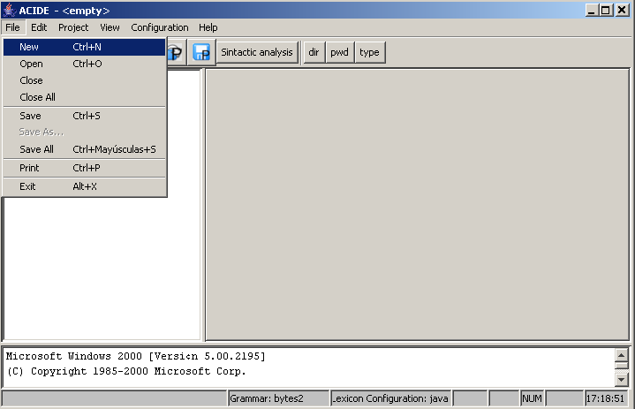

El menú File: Dispone de las siguientes submenús:

- Nuevo (New): Crea un nuevo documento.
- Abrir (Open): Abre un documento anteriormente almacenado.
- Cerrar (Close): Cierra un documento abierto, y pregunta si se quiere guardar, si ha sido modificado anteriormente.
- Cerrar Todo (Close All): Cierra todos los documentos abiertos, pregunta si se quiere guardar si ha sido modificado anteriormente.
- Guardar (Save): Guarda un documento anteriormente salvado, en la misma ruta establecida.
- Salvar como (Save As): Guarda un documento en un path diferente.
- Guardar Todo (Save All): Guarda todos los documentos abiertos.
- Imprimir (Print): Imprime un documento.
- Salir (Exit): Sale de la aplicación

Opción Imprimir (Print):

Los pasos son los siguientes:
Se crea un nuevo documento o se abre uno existente. Se puede imprimir por impresora o en formato PDF (En pantalla).
En este caso se ha creado un documento nuevo, el cual se va a imprimir.
- Se selecciona la opción de Print del menú File

En el ejemplo siguiente vemos cómo funciona el imprimir un documento en formato PDF.

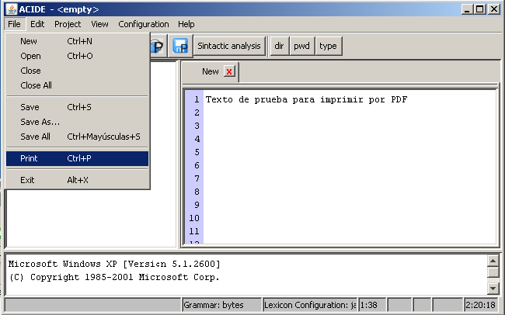

Para elegir las configuraciones de impresión se pulsa sobre el botón configuración de Página (config Page)

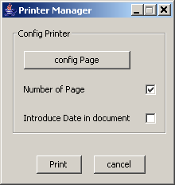
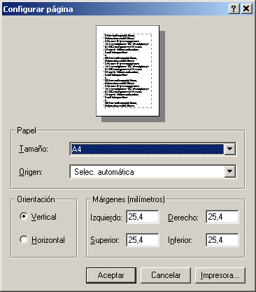

Se eligen las opciones de impresión apropiadas: tamaño, origen del papel, orientación (Vertical u Horizontal) y los márgenes.

Para seleccionar la impresión por PDF se usa la opción de impresora. Al pulsarla se muestra la siguiente ventana.

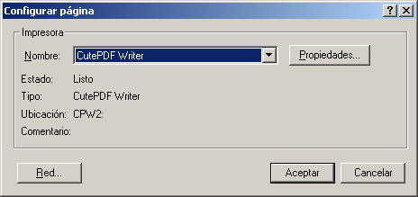

En esta ventana se elige el modo de impresión, en este caso CutePDF Writer. Después de pulsa en aceptar.

Después se selecciona lo que se quiera imprimir: número de página y/o fecha del documento.

En este caso se selecciona el Número de Página.
Finalmente se pulsa en Imprimir (Print).
Nos preguntará con qué nombre y dónde queremos guardar el PDF.

El resultado del PDF es el siguiente:

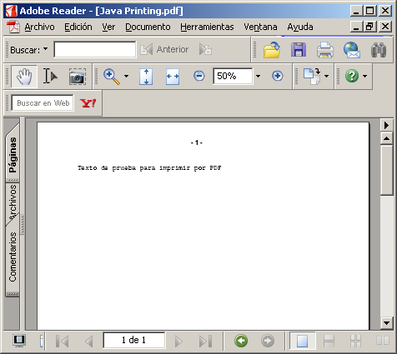

MENÚ EDICIÓN

Todo editor de texto necesita unas opciones de edición para el propio texto que contienen, así nuestro entorno de desarrollo proporciona algunas opciones bastante útiles en este sentido.

La apariencia y localización de estas utilidades se muestran a continuación en la siguiente imagen:

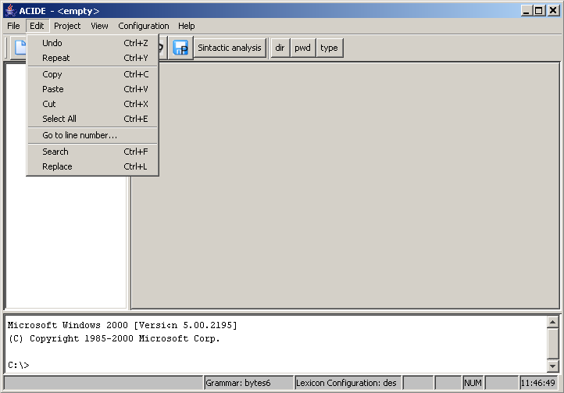

El primer grupo de operaciones lo conforman las opciones de deshacer y rehacer (cada una con sus teclas abreviadas correspondientes). La función de estas opciones son deshacer los últimos cambios realizados por el usuario en el archivo o bien rehacer algún cambio deshecho previamente en caso de arrepentimiento.

A continuación nos encontramos con las opciones de:
- Copiar (Copy): copia el texto seleccionado en el editor al portapapeles.
- Pegar (Paste): pega un texto almacenado en el portapapeles en la posición en la que tengamos colocado el cursor.
- Cortar (Cut): corta el texto seleccionado en el editor al portapapeles (es decir, lo copia al portapapeles y lo elimina del editor).
- Seleccionar todo (Select All): selecciona todo el texto contenido en el editor para realizar cualquiera de las operaciones anteriores.

Seguidamente tenemos una opción aislada: Ir a número de línea. Al seleccionarla podremos introducir el número de línea del documento en foco que queremos que se muestre en el editor y posicionar el cursor en esa línea para continuar la edición desde ese punto.

Por último el menú de edición muestra otras dos opciones más, que tienen una funcionalidad algo más extendida y completa y por ello poseen una interfaz aparte para poder realizar las operaciones correctamente. Por ello les dedicamos dos subcapítulos aparte.

Buscar (Search):

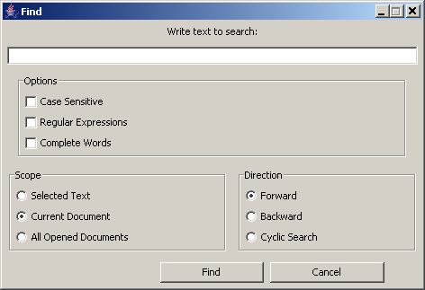

La opción de buscar dispone de varias opciones:
- Cuadro de texto (Text Field ): Es aquí donde se introduce el texto a buscar
- Opciones (Options):
- Sensible a Mayúsculas/Minúsculas (Case Sensitive) Esta opción se utiliza para buscar cadenas sin tener en cuenta a las Mayúsculas/Minúsculas o teniendo en cuenta.
  - Expresiones Regulares (Regular Expressions): Busca expresiones
regulares asocidas a un patrón de búsqueda.
  - Palabras completas (Complete Words). Busca sólo palabras
completas.
- Alcance (Scope):
  - Texto Seleccionado (Selected Text): Busca en un texto seleccionado.
  - Documento actual (Current Document): Busca en una posición
determinada del documento activo.
  - Todos los documentos abiertos (All Opened Documents): Busca en
todos los ficheros abiertos.
- Dirección (Direction)
  - Hacia adelante (Forward): Busca desde el cursor actual hasta el final del documento.
  - Hacia atrás (Backward): Busca desde la posición del cursor actual hasta principio de documento.
  - Cíclico (Cyclic Search): Busca desde la posición actual del cursor hasta el final del documento, y empieza desde el principio hasta la posición de partida.
En el siguiente ejemplo se buscan cadenas asociadas al patrón ab+a (a seguido de al menos una b o más y terminado con otra a).

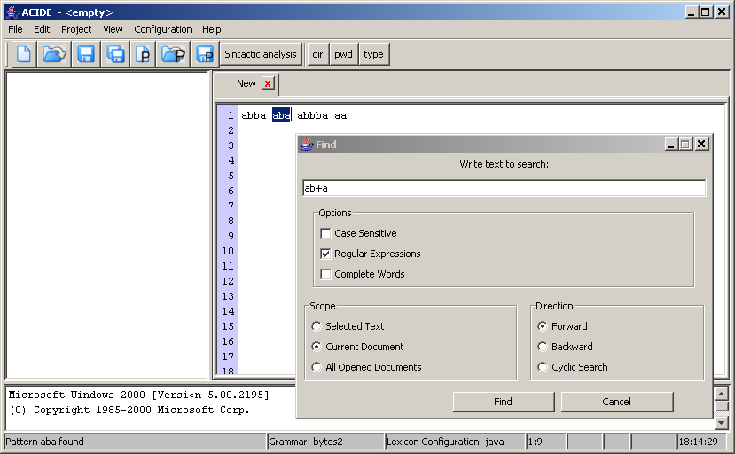

Replace:

Dispone de dos cuadros de texto:
El primero corresponde a buscar un texto para su posible reemplazo.
El segundo corresponde a la cadena por la que se reemplaza.

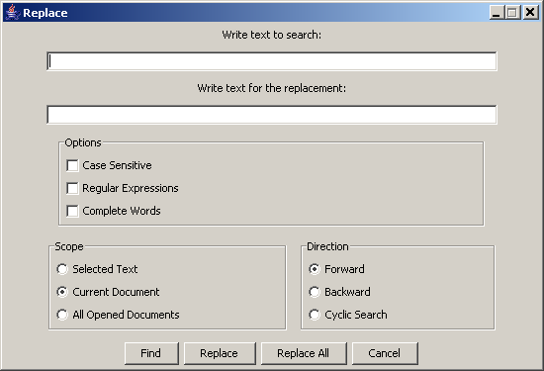

Dispone de las mismas opciones que el buscar.
Además se pueden reemplazar una o todas las cadenas.
En el ejemplo siguiente se reemplaza el patrón ab+a por la cadena bb.

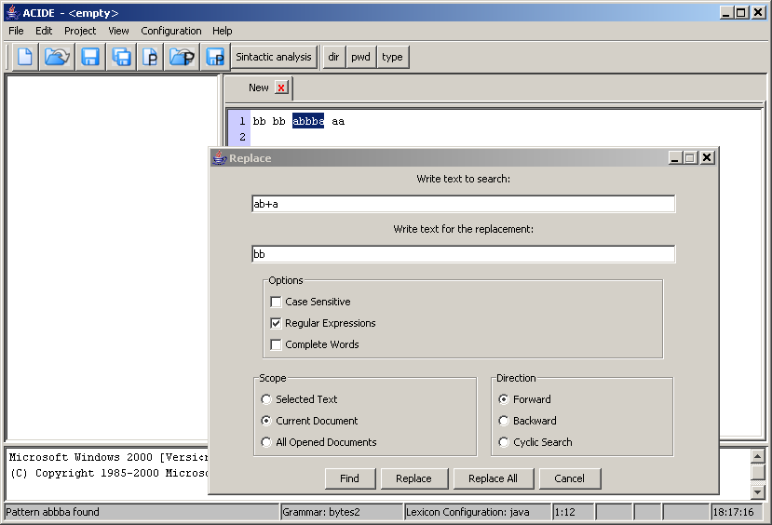

MENÚ VER

Otro de los menús que ofrece el entorno es el que controla las partes visibles de la ventana principal de la aplicación así como la visualización del log de las operaciones realizadas por el propio programa.

Así nos encontraremos con el siguiente menú al seleccionar el menú Ver (View):

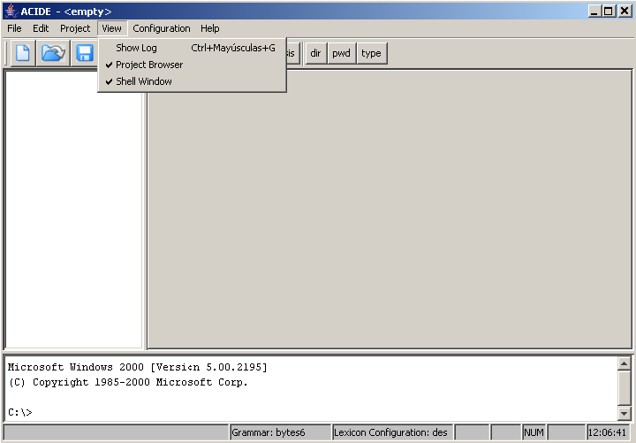

Las tres opciones que se muestran son:
- Mostrar Log (Show Log): muestra en una nueva pestaña del editor el log de la ejecución actual del programa. En él están listadas cada una de las operaciones que realiza el entorno para cada una de las acciones que realiza el usuario con el mismo. En caso de ser necesario acceder a logs de ejecuciones anteriores podremos hacerlo abriéndolas como si fueran un archivo normal desde el directorio de instalación de ACIDE, en la subcarpeta log.
- Explorador de proyecto (Project Browser): muestra u oculta el explorador de proyectos situado en la parte izquierda de la ventana.
- Ventana de consola (Shell Window): muestra u oculta la ventana de consola situada en la parte inferior de la ventana.
GESTOR DE PROYECTOS

Proyecto (Project):

Al marcar la opción del menú se despliegan las opciones del Gestor de proyectos.

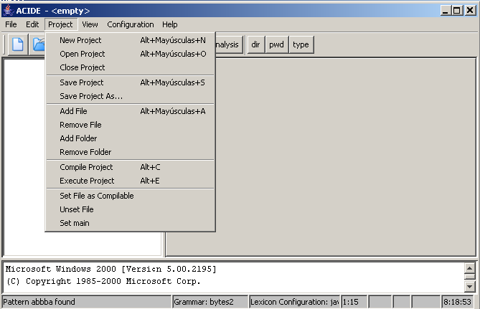

Al marcar la opción del menú Nuevo Proyecto (Nuevo Project) aparece la siguiente ventana:
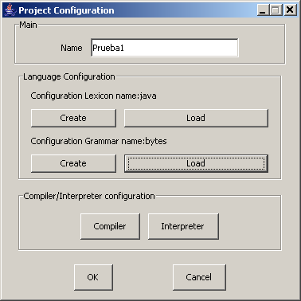

Las opciones de la ventana anterior son las siguientes:
- Nombre (Name): Indica el nombre del proyecto.
- Configuración del lenguaje (Lenguaje Configuration)
  - Configuración del léxico: Crear, cargar una existente.
  - Configuración de la gramática : Crear, cargar una existente.
- Opciones de compilador /Interpretre (Compiler/Interpreter configuration)
  - Compilación (Compiler)
  - Intérprete (Interpreter)

Una vez creado el proyecto, en este caso Prueba1, se puede: añadir/eliminar ficheros y/o carpetas.

Para añadir un fichero se utiliza la opción añadir Fichero (Add File) del menú contextual o desde el menú de Project.

NOTA: al añadir un fichero al proyecto debemos estar colocados en una carpeta, en cambio para eliminar un fichero debemos marcar el fichero a eliminar.
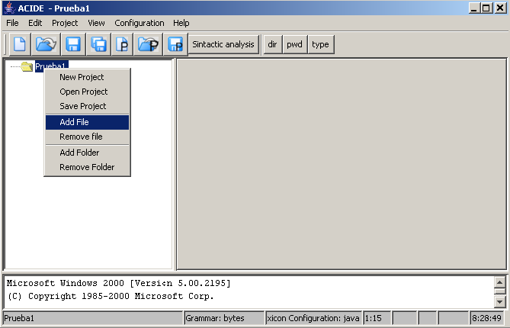

Igualmente para añadir una carpeta, debemos marcar la carpeta en la cual queremos crear la subcarpeta.

Para eliminar la subcarpeta debemos seleccionar la carpeta a eliminar.

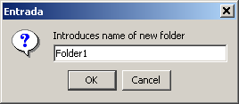

Cuando se elimina una carpeta nos da un mensaje de confirmación:

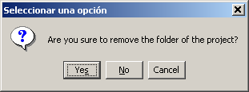

Si además queremos borrar físicamente todos los ficheros asociados a esa carpeta, nos muestra otro mensaje de confirmación para mayor seguridad de la operación.

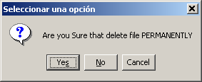

NOTA: El funcionamiento del eliminar carpetas se comporta de forma semejante al de eliminar ficheros.

Para guardar un proyecto debemos indicarle la extensión “acidePrj”, extensión que utiliza Acide para guardar los proyectos.

Ejemplo de compilación: (desde Gestor de Proyectos)

- Compilar según extensión.

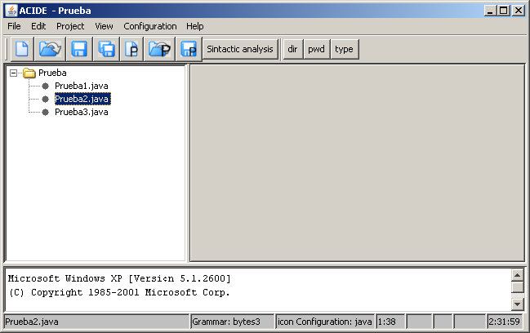

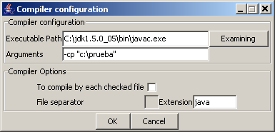

En la figura anterior se desactiva la opción de compilar para cada fichero marcado y se elige la extensión de java para compilar.

Finalmente se compila desde la opción compile Project del menú Project.

b) Compilar según “ficheros marcados para compilar”.

Para marcar un fichero se usa la opción de marcar fichero en la opción Menú proyecto.

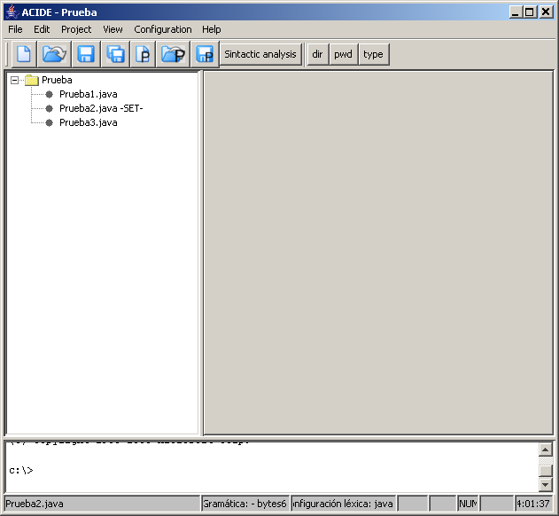

En el la siguiente figura se muestran las opciones de compilación:

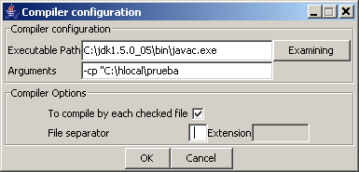

Como se puede comprobar se selecciona la opción de compilar para cada fichero marcado y se usa un espacio en blanco para el separador de ficheros.

Después se compila en la opción del menú Project de compile Project

Ejemplo de compilación (desde configuración <Empty>)

- Compilar según extensión.

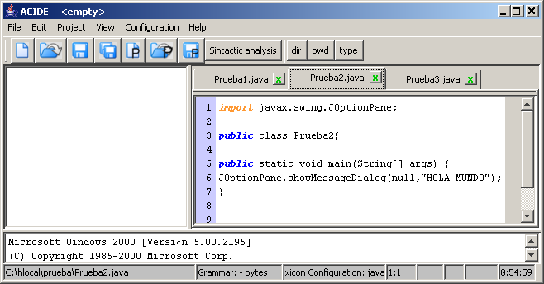

Una vez abiertos los ficheros se elige la opción de Compiler del menú Configuración. Con este proceso se muestra la siguiente ventana:

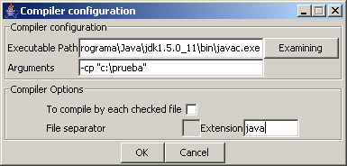

En este caso se ha elegido el compilador de Java y se ha puesto “ClassPath” como argumento.

Nota: No se activa la opción de “compilar por cada fichero marcado”, por lo tanto se pone “java” en el cuadro de texto como extensión.

Resultado de la compilación:

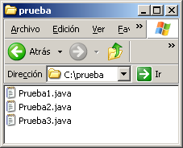

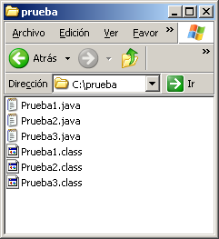

b) Compilar según “ficheros marcados para compilar”.

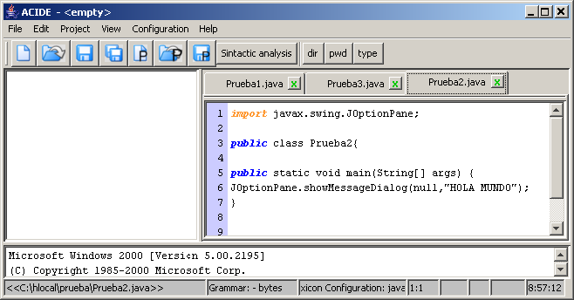

En este caso se selecciona el fichero que queremos marcar como compilable.

El resultado se ve en la figura anterior, donde el path del fichero está señalado con “mayor” y “menor”.

En la configuración del compilador se marca la casilla de “compilar por cada fichero marcado” y se selecciona el separador de fichero.

Ejemplo de ejecución

En la ruta del executable (Executable Path) se pone el programa que carga el nuevo fichero compilado:

En argumentos se pone las diferentes opciones de la ejecución:
En este caso se ha establecido el classPath y la clase que contiene el método Main, en este caso es Prueba2.

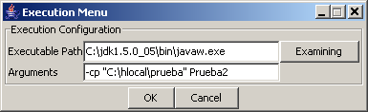

El resultado de la ejecución se muestra a continuación:

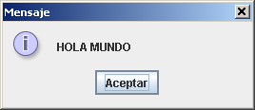

CONFIGURACIÓN DE MENÚ

El menú ofrece todas las opciones disponibles que el sistema presenta al usuario. Pero cada usuario puede no querer todas las opciones del menú visibles en cada momento, por eso ACIDE permite seleccionar cuáles de todas esas opciones el usuario desea tener activas.

Para poder definir una configuración de menú podremos hacerlo desde el submenú Configuración → Menú (Configuration → Menu) en el que encontraremos varias opciones:
- Nuevo (New): podemos definir una nueva configuración de menú sin partir de ninguna existente. Al seleccionar esta opción se mostrará la siguiente ventana:

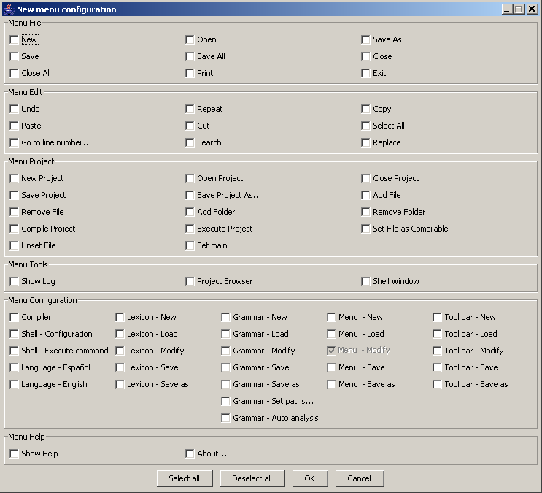

Aquí simplemente tendremos que marcar cada una de las opciones de menú que queramos tener visibles. Para ello también podemos usar los botones situados en la parte inferior de la ventana que nos permiten seleccionar todas las opciones existentes o bien no seleccionar ninguna.
La nueva configuración de menú no quedará guardada hasta que el usuario lo haga explícitamente con la opción de configuración de menú correspondiente. En caso de cerrar la aplicación con la nueva configuración sin guardar, ésta se perderá y se recuperará la última configuración guardada.
Los archivos de configuración de menú tienen extensión menuCfg.
- Cargar (Load): permite cargar una configuración, a través del diálogo de sistema, de menú previamente guardada por el usuario.
- Modificar (Modify): es posible modificar una configuración de menú previamente definida. Para ello se muestra una pantalla similar a la de creación de nueva configuración de menú en la que aparecerían marcadas únicamente las opciones visibles en esa configuración de menú. También se muestra en la barra de título el nombre de la configuración de menú que estemos modificando

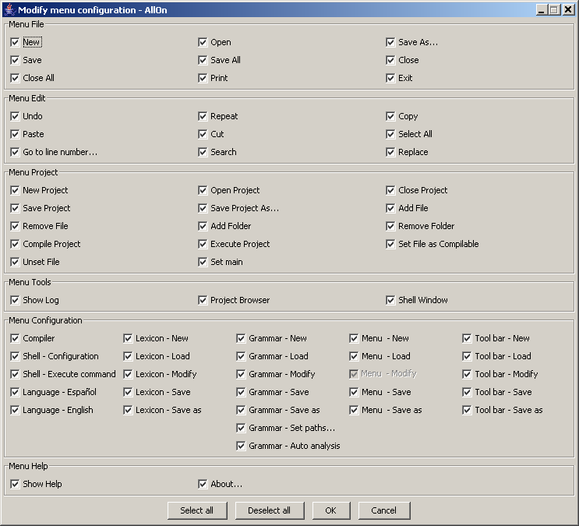

Al modificar una configuración original no se guardarán los cambios hasta que el usuario lo haga de forma explícita usando las opciones de menú correspondientes.
- Guardar (Save): guarda las modificaciones de un archivo original de configuración de menú sobreescribiéndolo.
- Guardar Como (Save As): guarda las modificaciones de un archivo original de configuración de menú en la ruta y archivo de destino que el usuario indique.

CONFIGURACIÓN DE BARRA DE HERRAMIENTAS

La barra de herramientas permite al usuario interactuar con el programa externo que se esté ejecutando en la consola. Para ello se podrán definir una serie de botones en los que se determinarán las funciones más prácticas y útiles que el usuario quiera tener siempre disponibles.

Inicialmente en la barra de herramientas podemos distinguir dos partes:
- Parte fija: corresponde al primer grupo de botones en el que tenemos una serie de opciones disponibles para poder manejar archivos y proyectos.
- Parte configurable: es el grupo de botones que se encuentran a la derecha del separador de la barra de herramientas y que son definidos completamente por el usuario.

Para el manejo de la barra de la barra de herramientas se proporcionan las siguientes opciones que se encuentran en el menú de Configuración → Barra de herramientas (Configuration → Tool Bar):
- Nuevo (New): al seleccionar la creación de una nueva barra de herramientas se lanzará una ventana para poder definir todos los aspectos de los botones que el usuario quiera tener en su barra de herramientas. El interfaz de configuración tiene un aspecto como el siguiente:
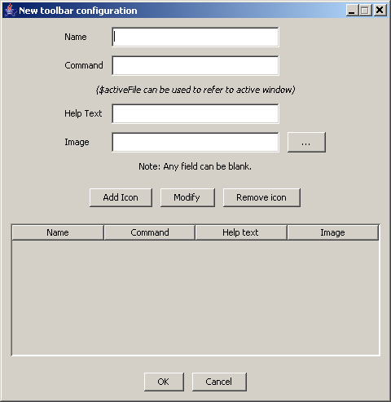

En la parte superior de la ventana podemos configurar cada uno de los campos de que consta un botón de nuestra barra de tareas:
  - Nombre (Name): texto que mostrará el botón. En caso de existir un icono para este botón se mostrará el icono en lugar del nombre; y si dejamos este campo vacío el sistema le asignará automáticamente un número como nombre.
  - Comando (Command): es el comando que se ejecutará en el programa abierto en la consola en ese momento. Para este propósito podremos usar la variable de entorno $activeFile que nos sirve para referirnos al archivo en foco en el momento de pulsar el botón.
  - Texto de ayuda (Help Text): texto que se muestra en un comentario emergente si dejamos el cursor posicionado sobre el botón.
  - Imagen (Image): si queremos que el botón muestre una imagen en lugar de el nombre que le hemos puesto podremos poner en este campo la ruta de la imagen que deseemos. En este caso también podremos buscarla con el botón de apertura de archivos del diálogo del sistema que se encuentra situado a la derecha del campo de texto destinado a la ruta de la imagen.
En la parte inferior se muestra una tabla con todos los campos de cada uno de los botones definidos en la barra de herramientas hasta el momento. En esta tabla se puede seleccionar cualquiera de los botones ya configurados para que se muestren en la parte superior y poder modificarlos en caso de haber cometido algún error al definir alguna de sus características.
En el caso particular de querer modificar la configuración de un botón simplemente tendremos que seleccionarlo en la tabla inferior y se mostrarán sus características en los campos de texto de la parte superior de la ventana; editaremos las opciones que queramos modificar y pulsaremos sobre el botón Modificar (Modify) para que se apliquen los cambios a la tabla que tenemos abajo con los botones definidos.
Además del botón Modificar tenemos otros dos botones para poder configurar nuestra barra de herramientas personalizada. El primero de ellos es Añadir Icono (Add Icon) que usaremos para añadir un botón nuevo con las características definidas en la parte superior a la lista de botones ya definida en la tabla inferior. Y el segundo es el botón Quitar Icono (Remove Icon) que elimina de la tabla el icono que esté seleccionado.
La configuración de la nueva barra de herramientas no quedará guardada hasta que el usuario no lo haga explícitamente con la opción de configuración destinada a tal efecto. Si en el momento de cerrar la aplicación la barra de herramientas no ha sido guardada, se perderá esa configuración y se recuperará la anterior configuración que estuviera guardada.
Los archivos de barra de herramientas tienen extensión BHcfg.
- Cargar (Load): esta opción permite cargar, a través del diálogo de sistema, una barra de herramientas previamente guardada por el usuario en un archivo de extensión BHcfg.
- Modificar (Modify): permite modificar la barra de herramientas actualmente en uso de forma que en el momento de abrirla se muestran los botones definidos para esa barra de herramientas así como el nombre de la misma en la barra de título de la ventana para saber qué configuración se está modificando en cada momento. El aspecto, similar al de creación de nueva barra de herramientas, es el siguiente:

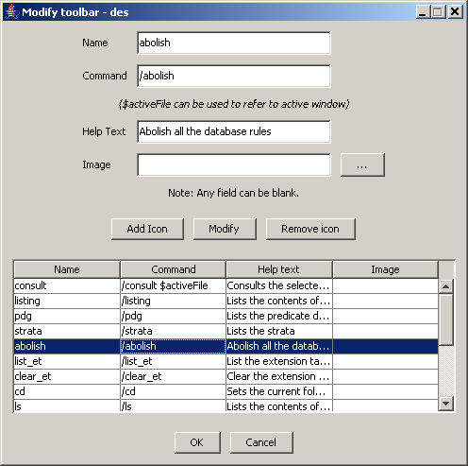

Cuando modificamos una barra de herramientas ocurre lo mismo que cuando creamos una barra de herramientas nueva: los cambios no se podrán recuperar una vez cerrada la aplicación a no ser que el usuario los haya guardado explícitamente en un archivo de configuración de barra de herramientas (BHcfg).
- Guardar (Save): permite guardar las modificaciones hechas sobre una configuración original. En el momento de guardar se sobreescribe el archivo original por uno nuevo con el mismo nombre y con los cambios definidos por el usuario.
- Guardar Como (Save As): permite guardar una configuración nueva o las modificaciones hechas sobre una configuración original. En este caso podremos elegir una ruta y nombre nuevos para nuestra configuración de barra de herramientas.
CONFIGURACIÓN SINTÁCTICA

Una de las principales características de la aplicación es poder configurar la gramática que reconoce para poder detectar los errores sintácticos cometidos al escribir el código. Para ello es necesario insertar en las opciones de configuración una gramática escrita en sintaxis EBNF (Extended BNF) que ACIDE transformará automáticamente en otros ficheros para poder usarlos como analizadores léxicos y sintácticos.

Para poder generar nuevas gramáticas, modificar las ya existentes y cargar nuevas gramáticas previamente creadas es necesario que se cumplan una serie de requisitos descritos en el apartado de la memoria correspondiente.

El menú de configuración de gramáticas tiene la siguiente apariencia:

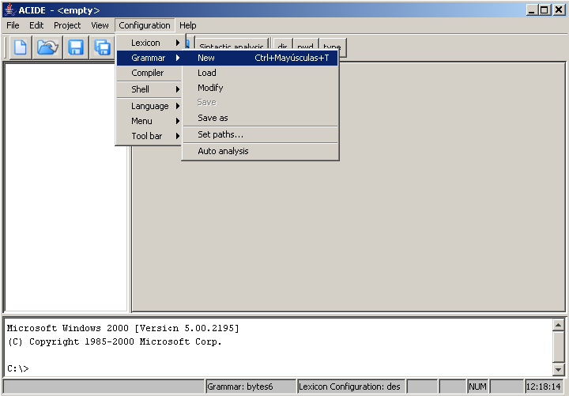

Las opciones que muestra tienes las siguientes funcionalidades:
- Nuevo (New): permite crear nuevas gramáticas a partir de unas categorías léxicas y unas reglas sintácticas escritas en sintaxis EBNF e introducidas en los cuadros correspondientes de la siguiente ventana, que es la que se lanza al pulsar sobre esta opción de menú:

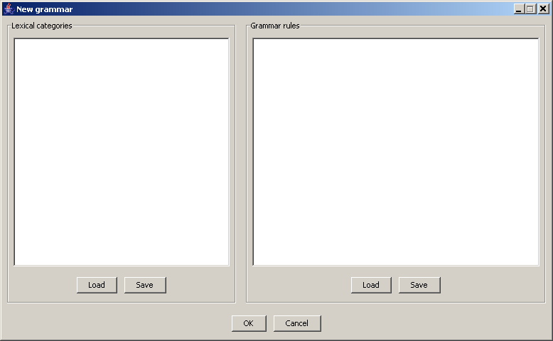

Como se puede observar en cada uno de los títulos de los cuadros de texto, el de la izquierda está destinado a las categorías léxicas de nuestra nueva gramática y el de la derecha es el correspondiente a las reglas gramaticales.
En ambos casos se dispone de botones de cargado y guardado (Load, Save) de cada uno de los aspectos necesarios para la creación de la gramática. En este caso se trabaja sobre archivos de texto plano con extensión txt.
En cuanto el usuario pulse el botón Aceptar (Ok) ACIDE realizará una serie de operaciones que culminarán en la creación de un archivo comprimido y autoejecutable de Java (jar) que el entorno usará para hacer el análisis del código escrito. Estas operaciones requieren algo de tiempo hasta que se generan todos los archivos y se comprimen adecuadamente, así que por unos momentos no se podrá usar el entorno. Una vez terminadas tendremos nuestro nuevo archivo de gramática disponible y conectado con el programa.
En el momento de crear una nueva gramática no se guarda hasta que el usuario no lo indique explícitamente con las opciones de menú destinadas a ello. En caso de cerrar la aplicación sin guardar estos cambios se recuperará la última configuración sintáctica guardada.
Los archivos de configuración sintáctica tienen extensión jar.
- Cargar (Load): esta opción permite al usuario cargar, desde el diálogo de sistema, una configuración sintáctica previamente guardada.
- Modificar (Modify): para modificar una gramática los pasos a seguir son los mismos que para crear una nueva. Las dos diferencias con la creación de una nueva gramática son que en las ventanas de texto para introducir las categorías léxicas y las reglas gramaticales podremos ver las de la gramática actual para poder modificarlas directamente y que en la barra de título de la ventana aparece el nombre de la gramática que se está modificando.
La ventana de modificación tiene la siguiente apariencia:

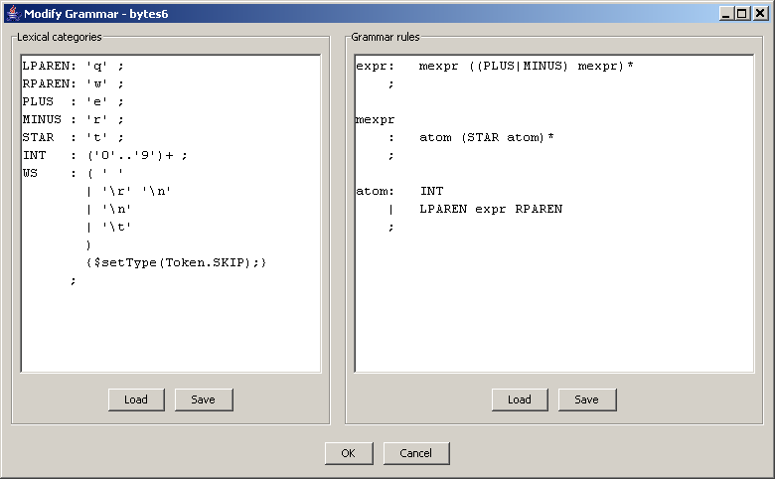

- Guardar (Save): permite guardar las modificaciones realizadas sobre una configuración sintáctica original sobreescribiendo el archivo en el que estaba guardada.
- Guardar Como (Save As): permite guardar las nuevas configuraciones sintácticas y las modificaciones hechas sobre una configuración original en la ruta y archivo de destino que el usuario desee.
- Configurar Rutas (Set Paths): para la creación, modificación y manejo de gramáticas es necesario tener instaladas una serie de herramientas de Java explicadas en la sección de requisitos del sistema. Además de tenerlas instaladas tenemos que configurar sus rutas para que ACIDE pueda acceder y trabajar con ellas. En caso de no tener bien configuradas las rutas no será posible crear, modificar o manejar las gramáticas.
La ventana que se muestra cuando se van a configurar las gramáticas es la siguiente:

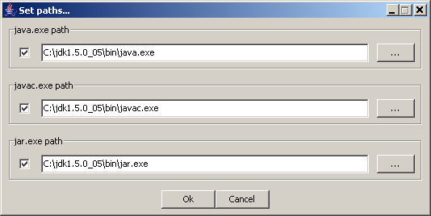

En cada cuadro de texto hay que introducir las rutas de las herramientas necesarias. Junto a cada cuadro de texto tenemos otros dos elementos:
- Cuadro de validación: si lo tenemos seleccionado se usará la ruta insertada en el cuadro de texto; y en caso de no seleccionarlo se usará la ruta de esa herramienta que esté insertada en el CLASSPATH del sistema operativo.
- Botón de exploración: en caso de no conocer la ruta de la herramienta podemos buscarla en el sistema de carpetas por medio de este botón que lanza el diálogo de sistema.

- Auto análisis (Auto analysis): el análisis sintáctico puede ser automático o bien se puede realizar solamente cuando el usuario considere oportuno. En caso de tener el análisis automático activado el botón de la barra de herramientas que realiza el análisis sintáctico desaparecerá; y volverá a aparecer de nuevo si se desea que el análisis no se automatice.
CONFIGURACIÓN DE IDIOMA

Una de las características de nuestra aplicación es la funcionalidad de cambiar de idioma en tiempo de ejecución. La elección del idioma se hace desde el menú Configuration → Lenguaje.

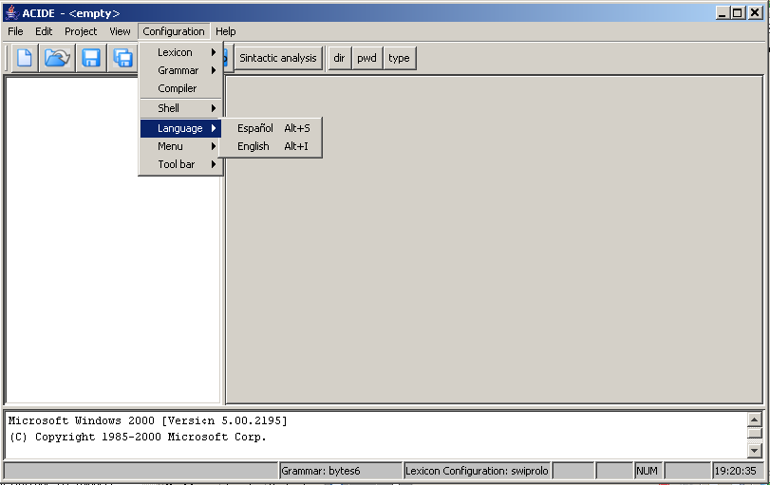

Para poder hacer esto hemos tenido que almacenar todas las cadenas de texto que utilizamos en la aplicación en archivos de recursos de texto plano.

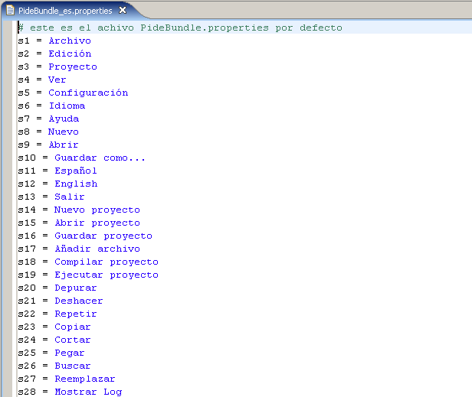
Como podemos ver en la captura anterior todas las cadenas de texto están asociadas a variables que utilizará internamente ACIDE.

La gran ventaja de utilizar estos archivos de texto plano es que el usuario podrá modificar cualquiera de estas cadenas o incluso podrá pasar el archivo completo por un programa de traducción generando automáticamente un nuevo archivo de idioma.
CONFIGURACIÓN LÉXICA

Las configuraciones léxicas son necesarias para poder realizar el análisis léxico en el editor de texto.

Toda configuración léxica tendrá una lista de palabras reservadas, una lista de delimitadores y un símbolo de comentario de línea.

A su vez cada palabra reservada y cada delimitador tendrá asociados un color, un estilo como pueden ser cursiva o negrita y una opción que permitirá hacer que el reconocimiento léxico sea sensible a mayúsculas y minúsculas.

Respecto al símbolo de comentario podremos asociar un color que se aplicará sobre las líneas de texto comentadas.

Desde el menú Configuration → Lexicon, podremos realizar las operaciones básicas sobre configuraciones de lenguaje que son : Nueva (New) , Cargar (Load), Modificar (Modify), Guardar (Save), Guardar Como (Save As).

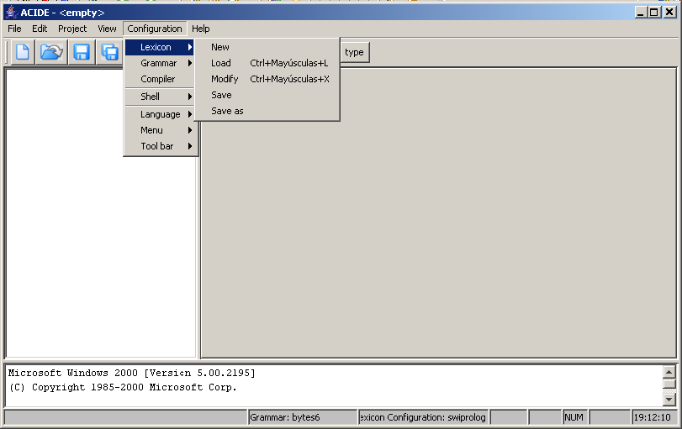

La opción de menú “Nueva” creará una nueva configuración de lenguaje con un nombre dado.

La opción “Cargar” nos permitirá carga archivos de lenguaje que hayamos guardado previamente. Estos archivos tendrán la extensión XML.

Las opciones de “Guardar” y “Guardar Como” nos permitirán almacenar los cambios realizados sobre un lenguaje con el nombre guardado o con un nuevo nombre respectivamente.

La opción “Modificar” abrirá una nueva pantalla en la que podremos definir todas las partes configurables del lenguaje.

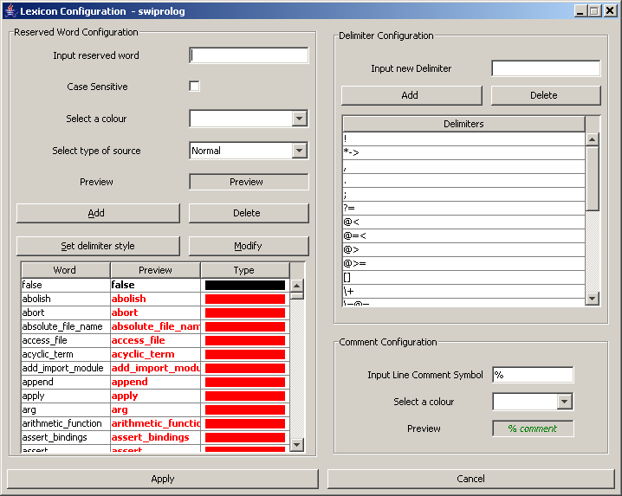

En esta pantalla encontramos tres grandes zonas.

La primera estará asociada a las palabras reservadas. Aquí podremos añadir, eliminar y modificar palabras reservadas de nuestra configuración léxica. Mostraremos la información en tablas que se podrán ordenar alfabéticamente, por tipos y por colores.

Otra zona estará asociada a los delimitadores. En este caso mostraremos una lista ordenada con los delimitares almacenados y tendremos la posibilidad de eliminar o añadir nuevos delimitadores.

La tercera división de esta pantalla esta reservada para la configuración de los comentarios de línea. En este caso podremos definir un símbolo de comentario de línea y asociarle un color que aplicaremos sobre las líneas comentadas en los editores. También se mostrará una vista previa de una línea comentada.

Otra funcionalidad importante de esta pantalla es aplicar un estilo a todos los delimitadores, de modo que la lista de delimitadores también pasará formar parte de la lista de palabras reservadas.

Al crear una nueva configuración de lenguaje nuestra aplicación genera automáticamente archivos en formato XML que contendrán toda la información asociada al lenguaje. A continuación mostramos una captura de pantalla de uno de estos archivos.
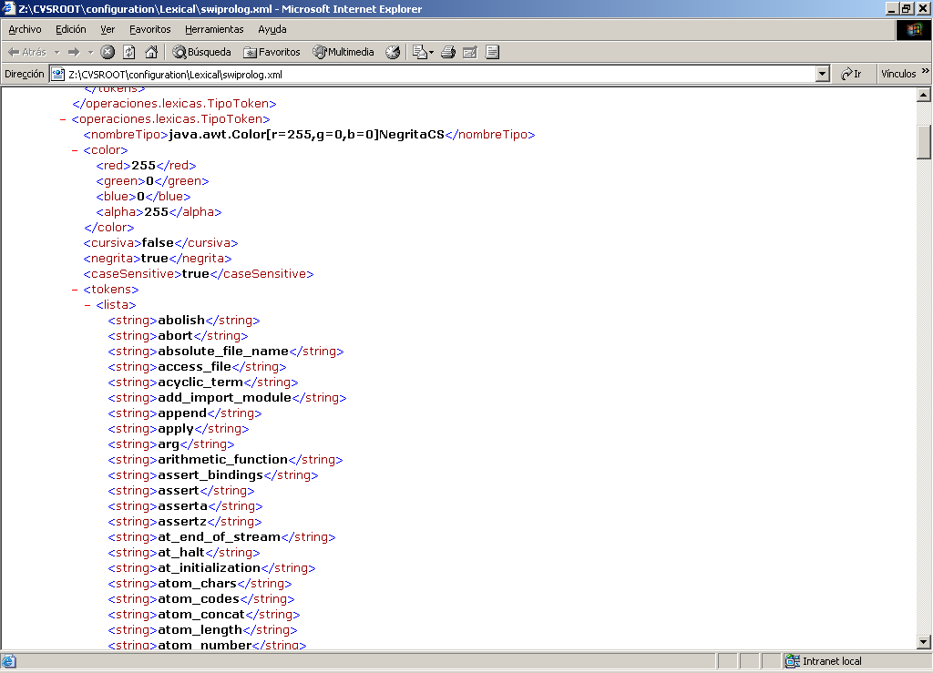

Estos archivos se pueden modificar por el usuario sin necesidad de tener abierta la aplicación.
CONFIGURACIÓN DE LA CONSOLA

Una parte de la aplicación será la consola que nos permitirá interactuar con otros programas como compiladores o interpretes.

La ventana llamada consola se visualizará en la parte inferior de la aplicación y será una ventana de entrada/salida, para poder interactuar con el usuario.

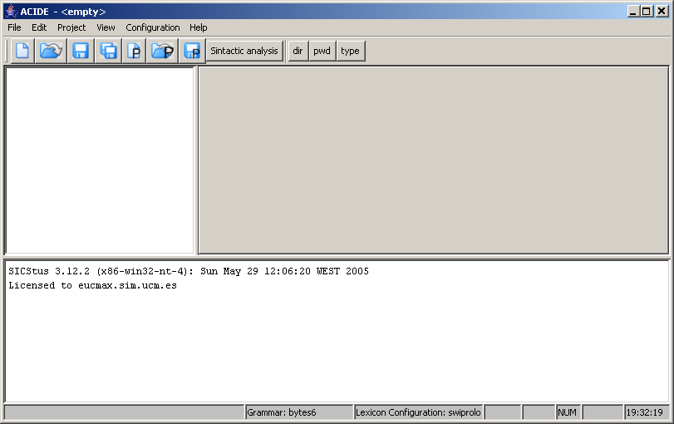

La configuración de la consola se realizará desde el menú Configuration → Shell, y nos mostrará una ventana como la que presentamos a continuación.

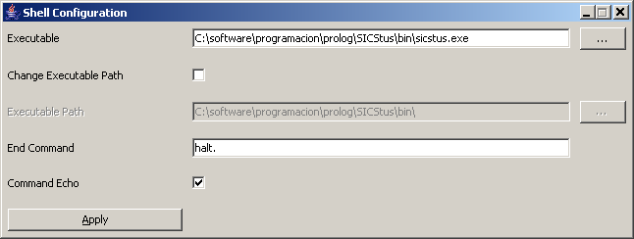

En esta pantalla tendremos que configurar una ruta donde se encontrará el ejecutable, un directorio de ejecución en caso de que sea distinto al directorio del ejecutable, así como un comando de salida para poder cerrar el flujo de datos.
La consola nos permitirá interactuar directamente con otros programas a través de la ventana asociada, pero también podremos realizar operaciones mediante las opciones de menú, como por ejemplo la opción de Ejecutar del menú Proyecto. (El resultado de la ejecución se mostrará en la ventana consola).

Otra posibilidad que tiene el usuario para interactuar con la consola es automatizar comandos definiendo nuevos botones en la barra de herramientas. Recomendamos ver la sección Configuración de barra de herramientas para mas información.
MENÚ AYUDA

La última opción del menú es la ayuda (Help) del entorno, que consta básicamente de dos apartados como se muestra a continuación:

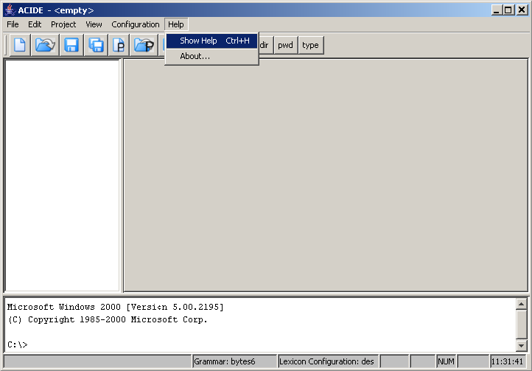

La primera opción de la lista es Mostrar ayuda (Show Help) que directamente enlaza con este archivo de manual de usuario para cualquier consulta que sea necesaria.

La segunda y última opción disponible es Acerca de... (About...) que simplemente muestra una ventana con las características técnicas del programa, su versión, la página de internet a la que poder acudir para remitir cualquier pregunta o sugerencia y el nombre de las personas que lo han llevado a cabo.

